智控平台监舍客户端操作说明书
说明：
本操作说明书基于全球智控门禁系统基础功能进行监舍业务介绍说明。
监舍客户端方案设计基于智控平台架构基础打造。

1激活与登录
  - 系统激活
监舍业务 需要对模块进行激活后，客户才能使用。
激活显示页如下图
（未激活页面不可见）
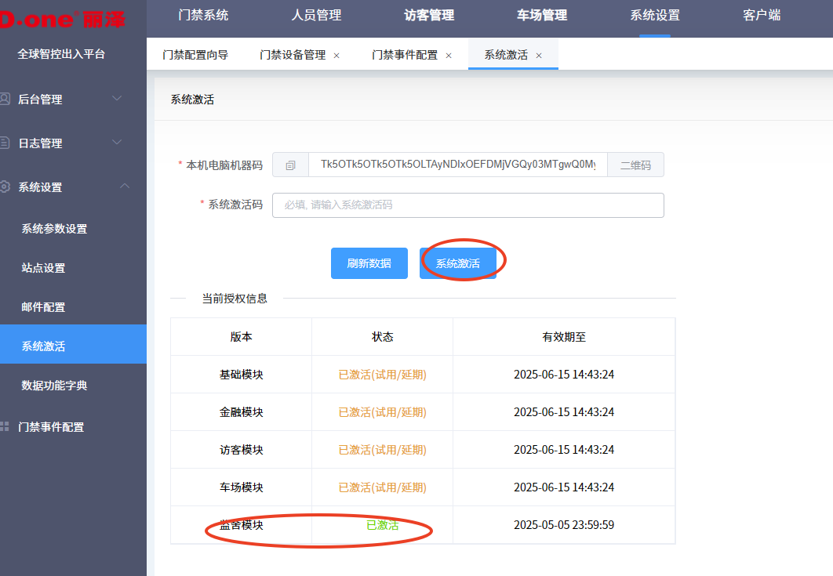
对应开通激活操作，智控平台客户首次登录时提供系统激活码，校验成功后会开通对应业务。

1-2账号登录
当前提供账号开通后，通过账号密码进入平台。
默认管理账号admin。
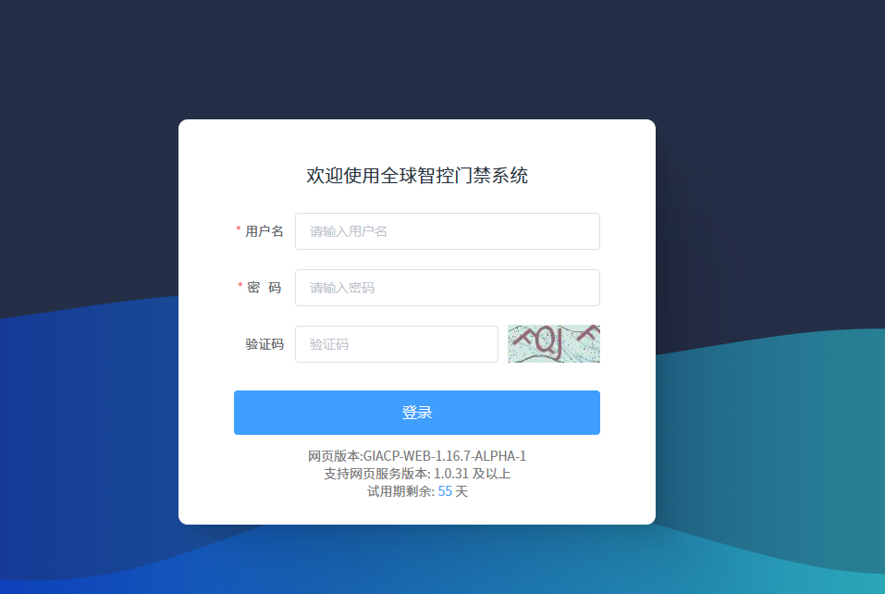
备注，指纹登录计划后续阶段配合硬件设备开发。

2 组织架构与账号配置

2-1 平台名称logo 配置
登录平台后进入系统设置页面，点击系统设置菜单，站点设置项。
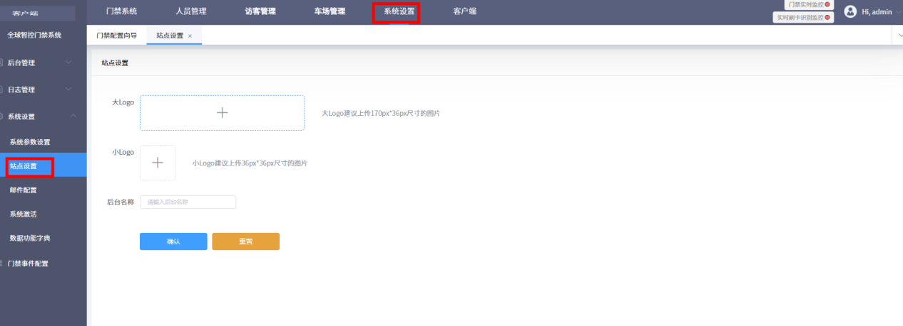
站点设置页面，可自定义整体系统的名称并更换系统logo。
保存后页面刷新更换。
（备注系统logo 和客户端logo一致， 客户端标题名称支持自定义）

2-2组织管理

在系统设置-后台管理-组织管理页面。
默认提供一个顶级组织。
选择添加按钮 可增加一个下级组织。Eg： 惠州监舍组织/监舍组织。
或者直接更改顶级组织名称。
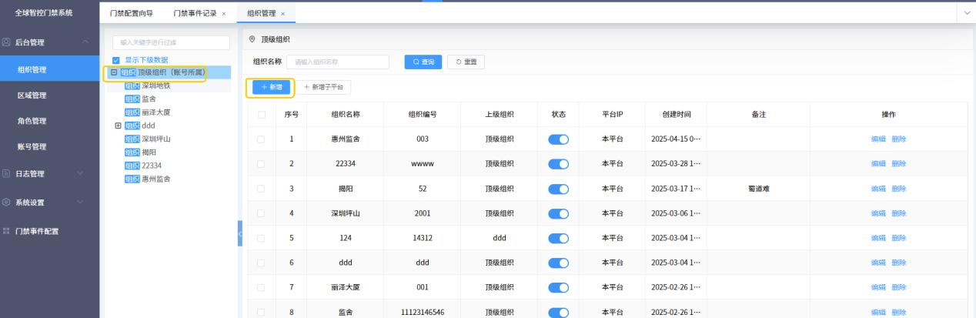
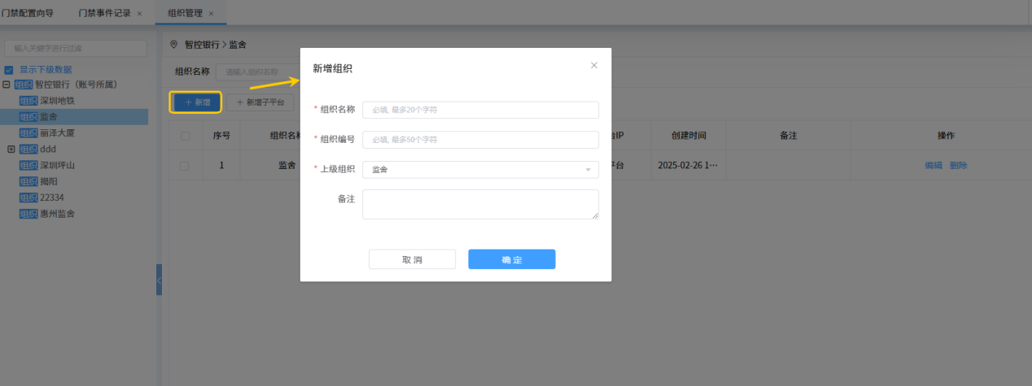
（备注： 整体系统架构基于组织树逻辑， 具备组织列表的页面，都会关联挂靠对应组织）

2-3 区域管理
新建组织后，系统会自动在区域管理对新建的组织创建一个默认区域。
建议非中心区域管理用户直接在默认区域新增下级区域。如下图
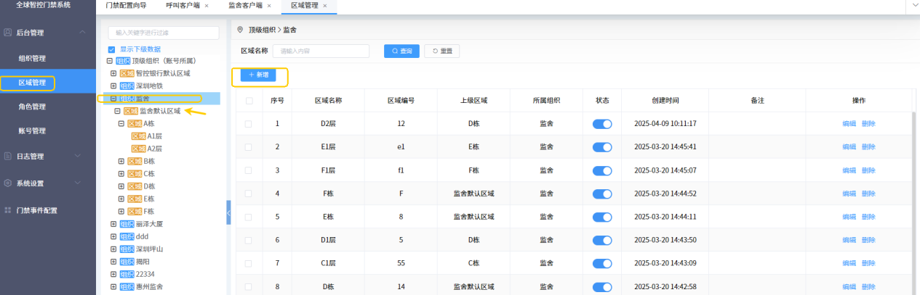

点击新增按钮可在区域内新增下级管理区域。
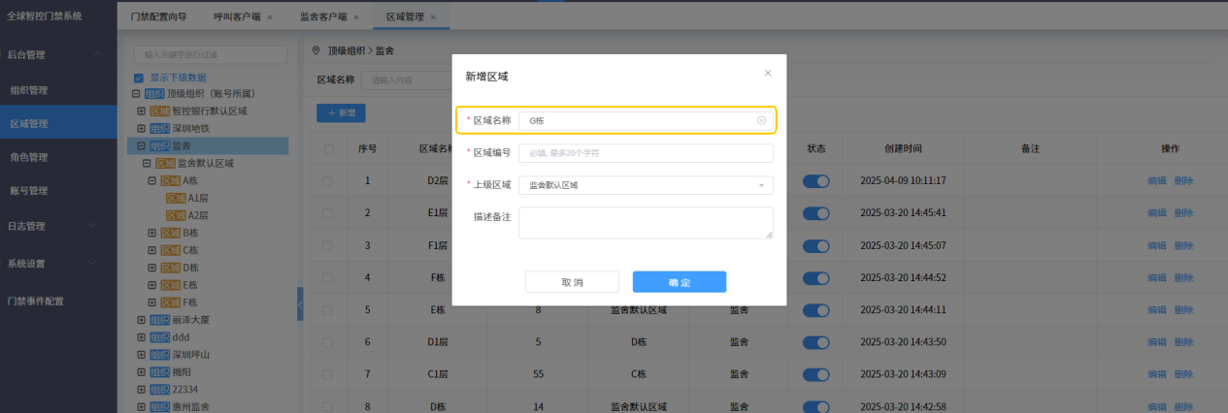
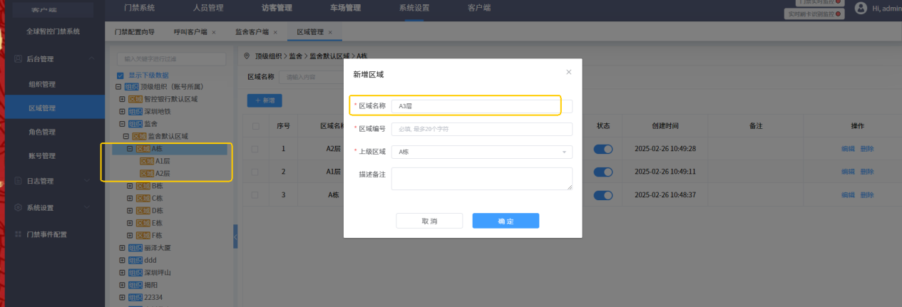

2-4 角色管理
针对不同业务场景的使用，平台 提供角色管理。

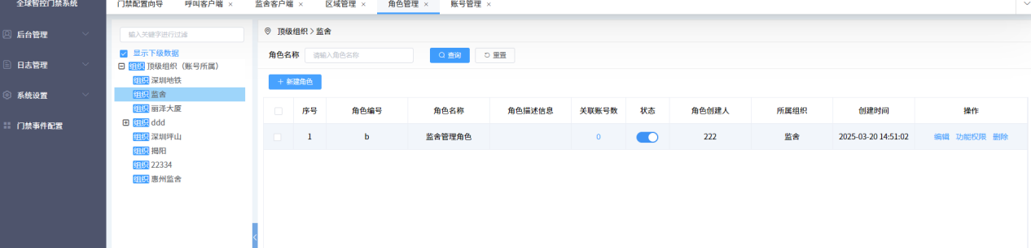
点键角色按钮可新增角色。
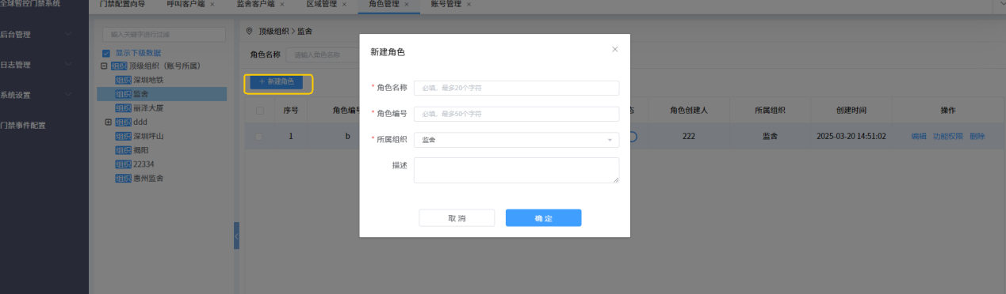
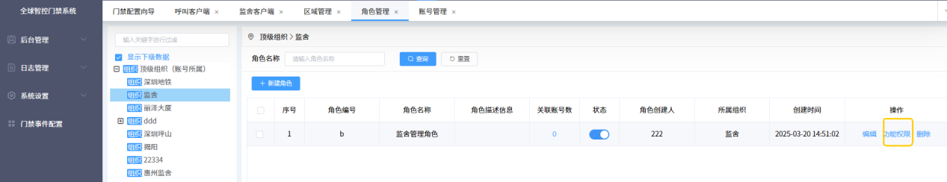
对于监舍客户端用户的 管理角色 需要配置开启对应的功能权限。
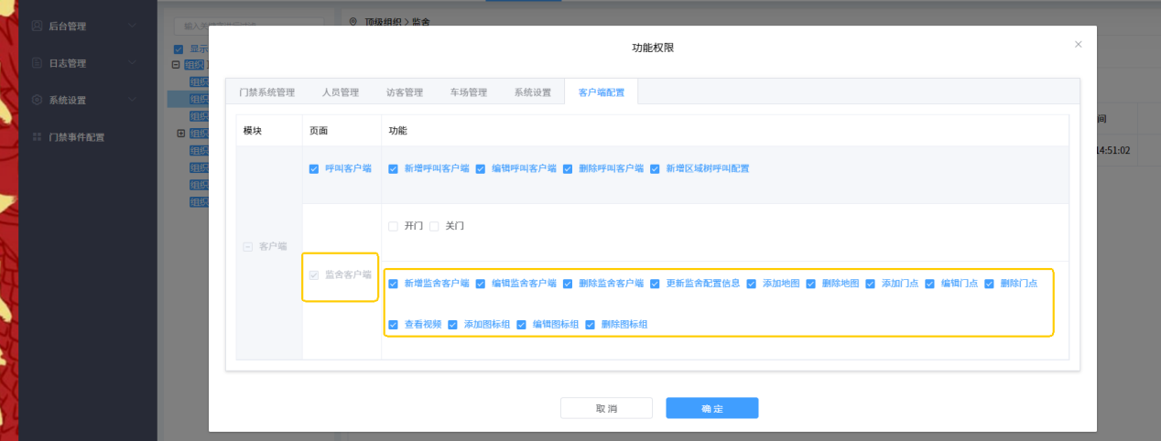
对于控制监舍门进出的角色 ，可配置 （开门、关门）功能
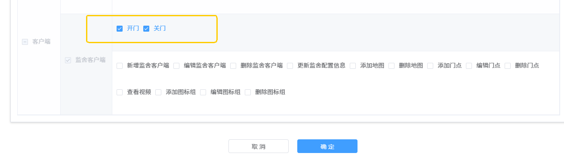
对于需要查看门禁记录的角色需要在门禁系统管理列， 开启门禁记录功能。
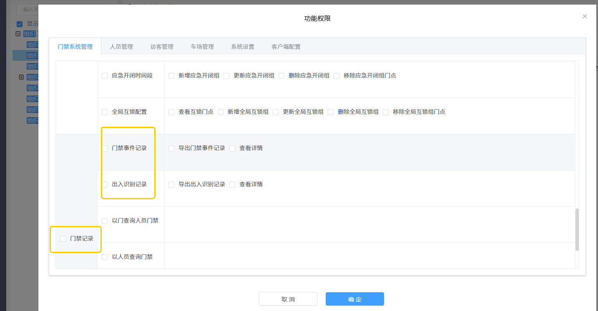

2-5新增账号
点击新增账号按钮

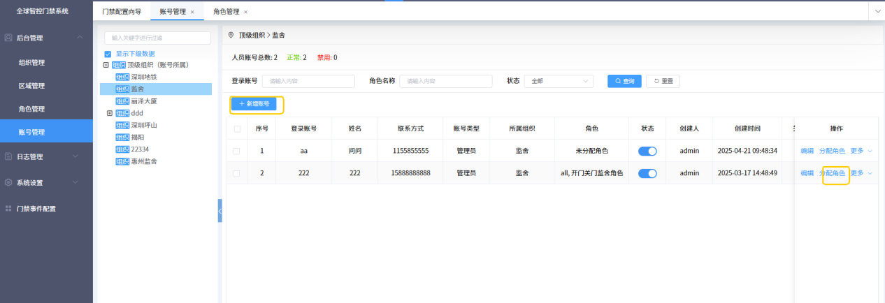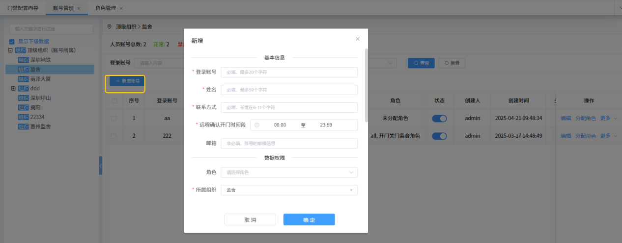
新建账号默认密码password。

编辑账号。
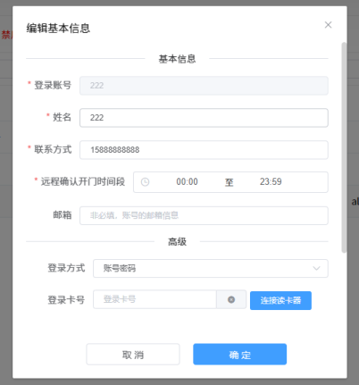

编辑数据权限。
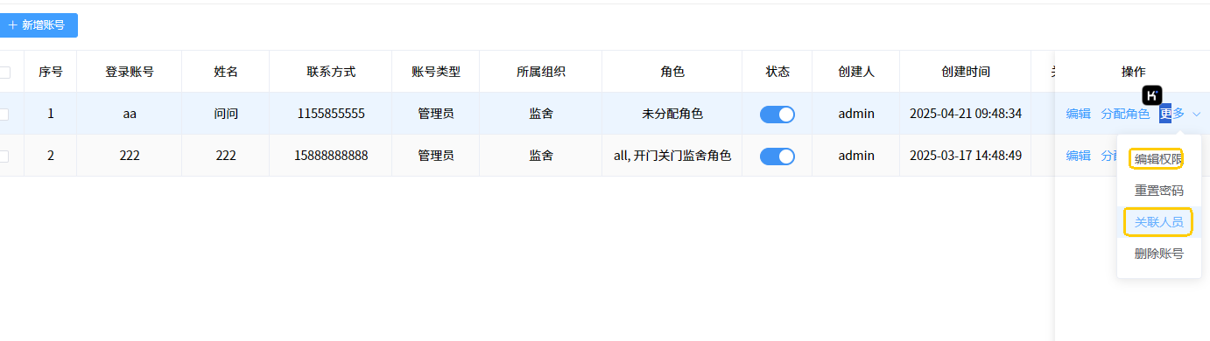设备数据由数据权限进行分配，设备需要关联到对应区域。
详细系统操作手册。
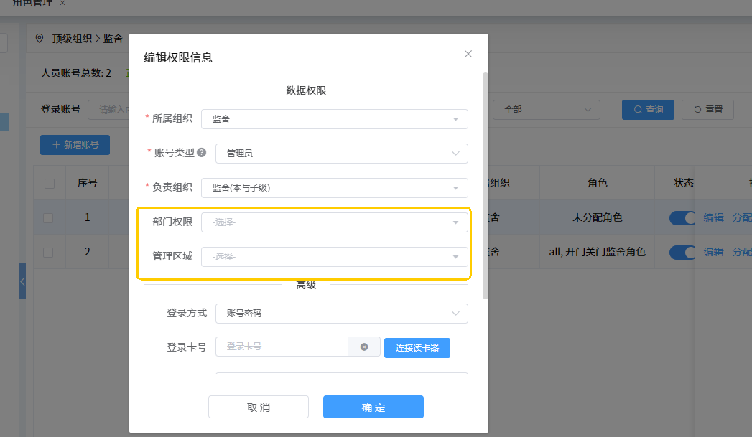
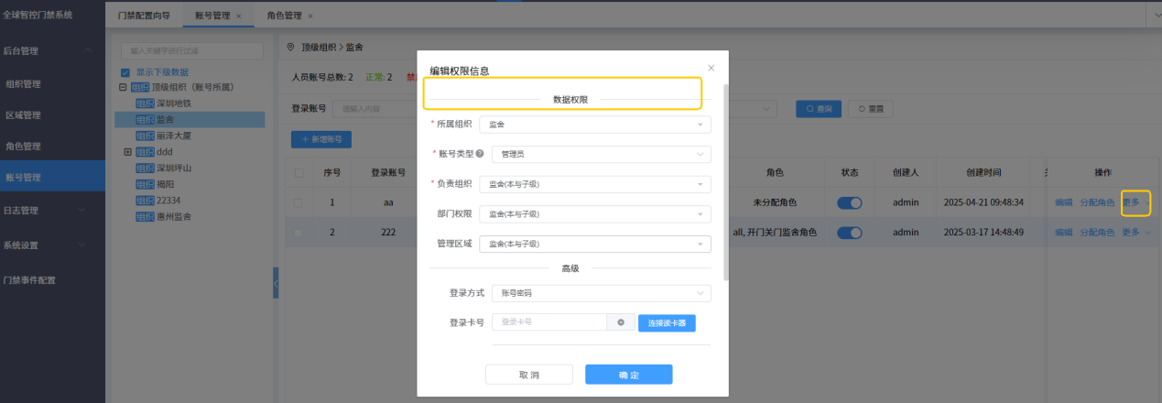

3 平台添加客户端
监狱业务为独立功能。结合角色和场景问题， 延续客户端监管模式。
需要通过平台客户端模块配置，针对规定电脑IP关联客户端。配置后再次登录默认进入客户端。
客户端-监舍客户端页面
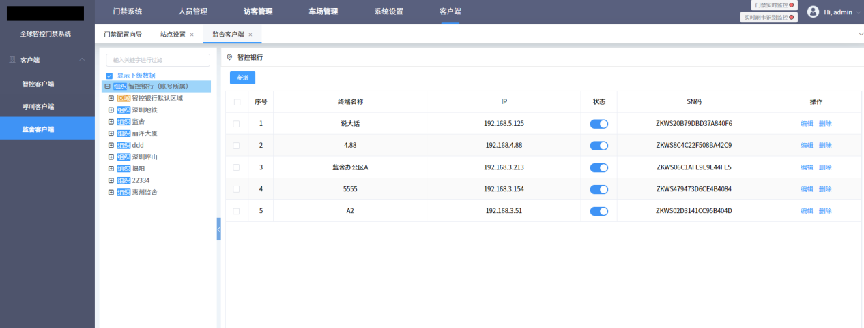

3-1 创建客户端
先由管理级账号创建服务客户端。

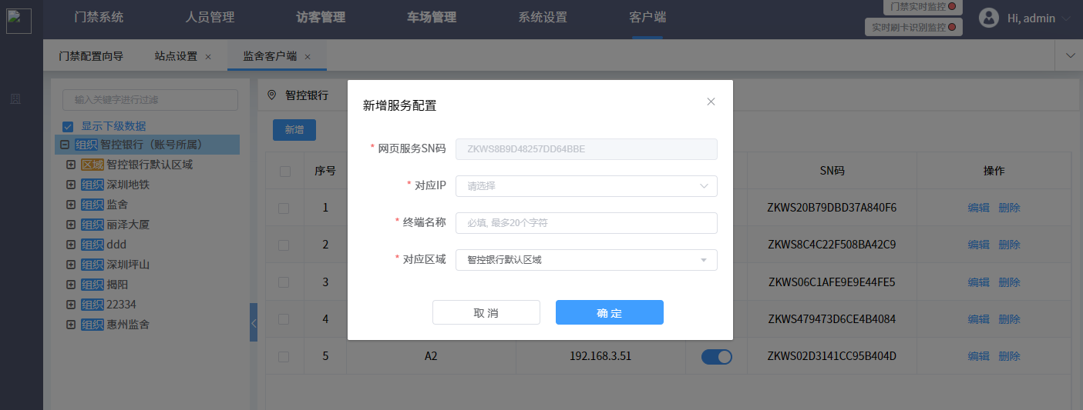
对需要使用客户端的电脑IP进行关联后，刷新网站会直接进入该电脑的客户端。
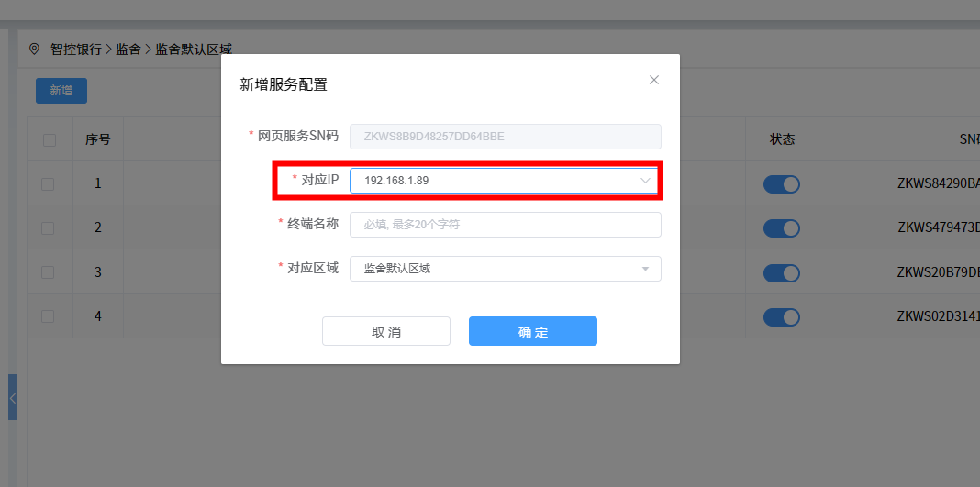
默认选择上级组织。（对应楼栋/中心）
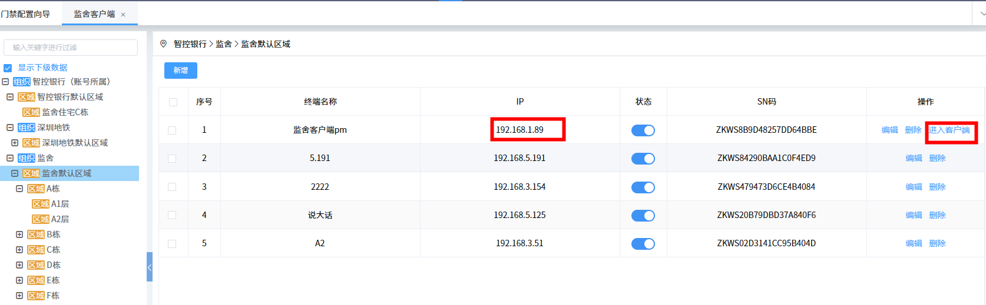

对于楼层管理的客户端，点击编辑页面，选择对应区域到楼层。
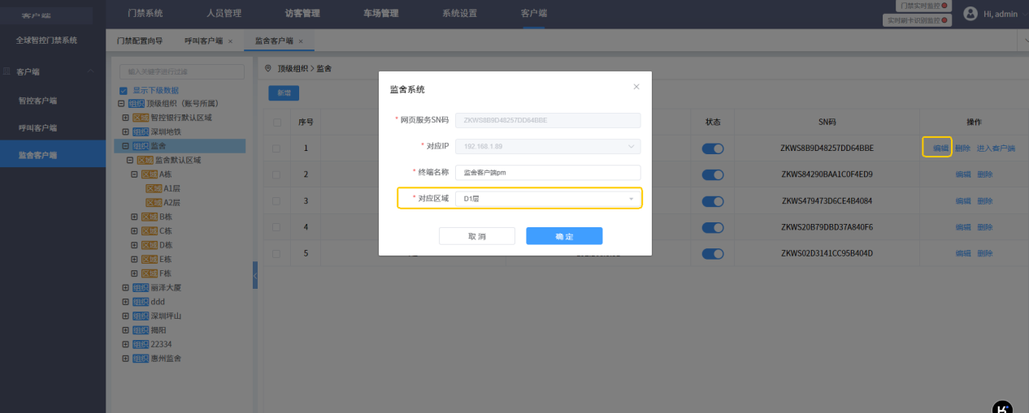

3-2激活与禁用
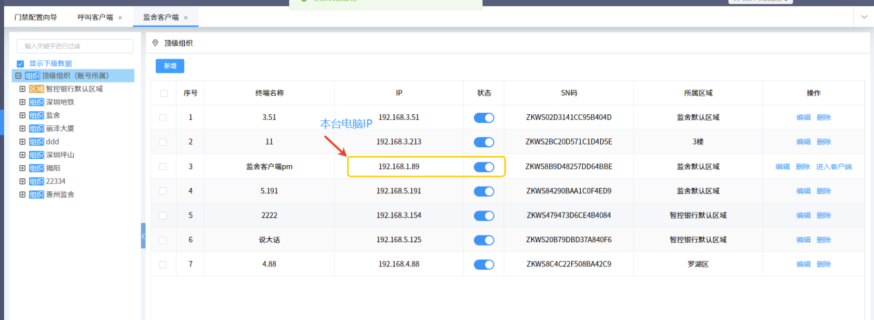

创建好的客户端默认是 激活状态，在对应ip的电脑可进行直接登录到客户端页面。
或者点击进入客户端按钮 进入客户端页面。
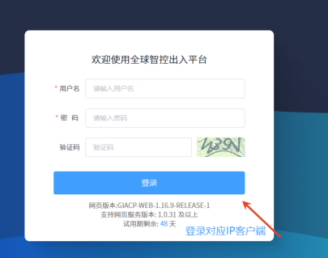
当关闭激活状态后，则无法登录客户端。（如下图）
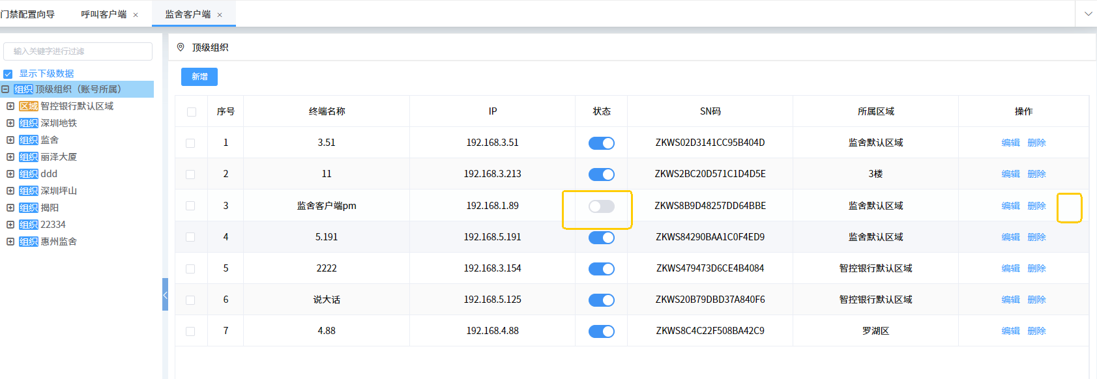
禁用的客户端支持再次激活开启。
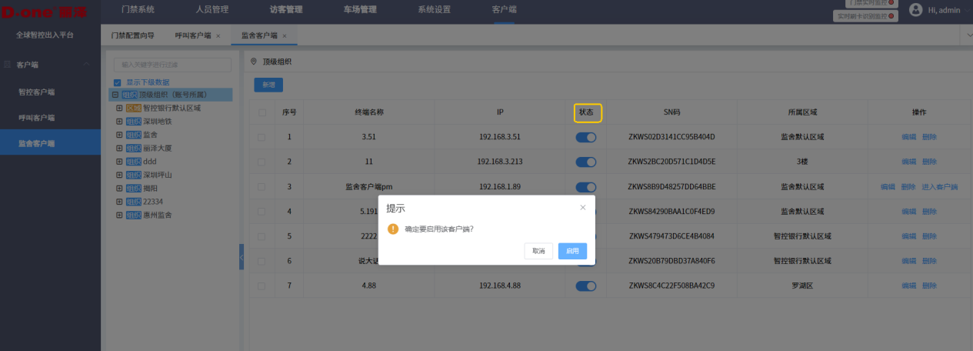

4 设备管理

4-1 多门控制器管理
因项目业务配合设备使用多门控制场景。 （常规控制器添加见完整系统操作手册）

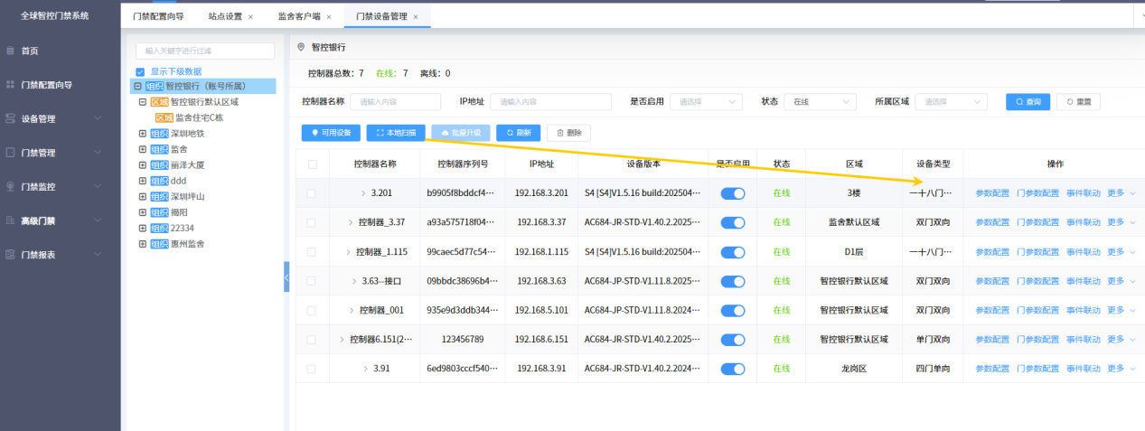
在门禁系统-设备管理-门禁设备管理页面。

4-1-1设备添加
点击本地扫描按钮，根据对应IP 和类型。 选择（点击操作）多门控制器。
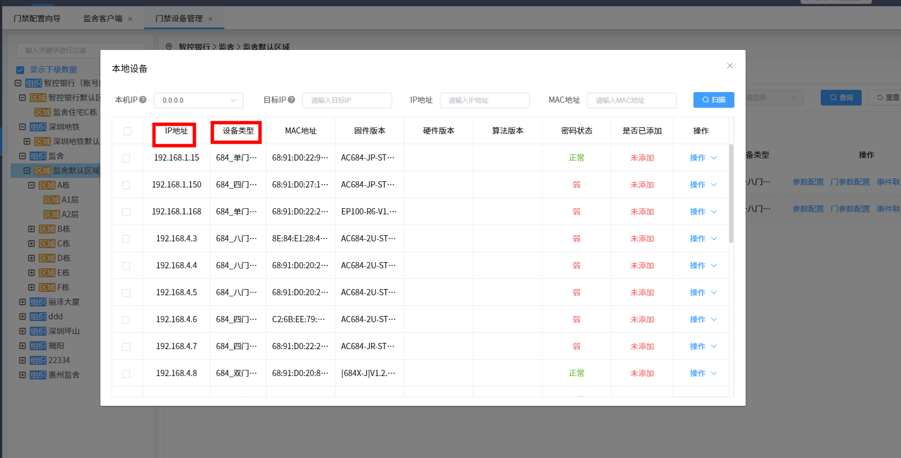
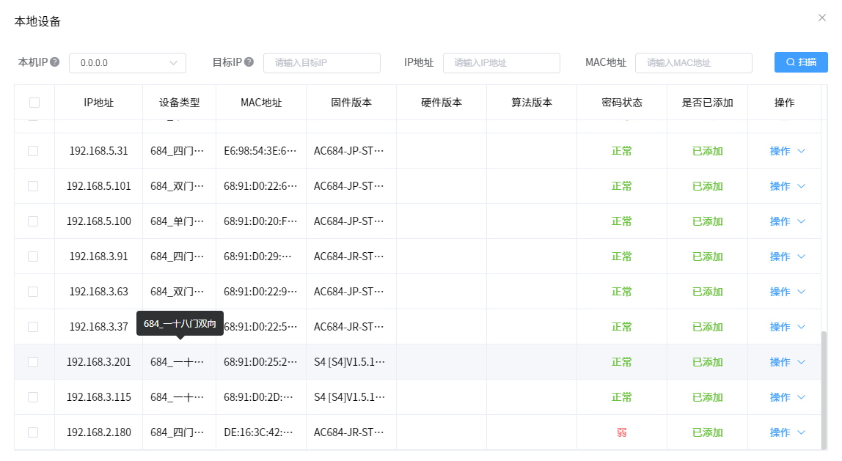
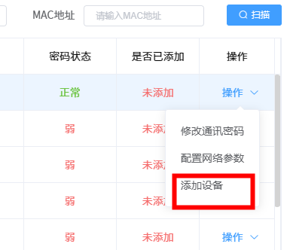
在操作列，选择添加设备。
初次添加，需要修改通讯密码。
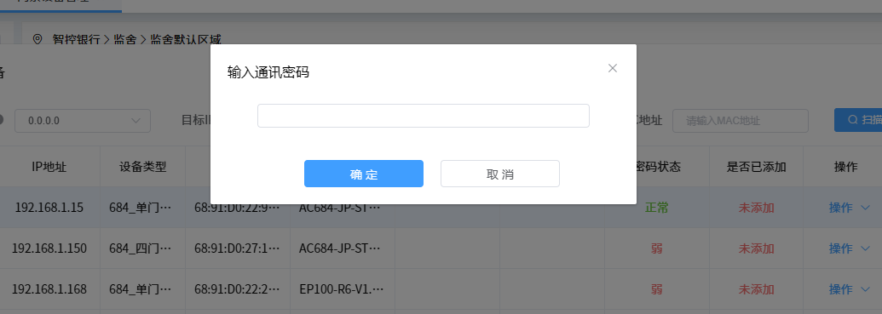

4-2 参数配置
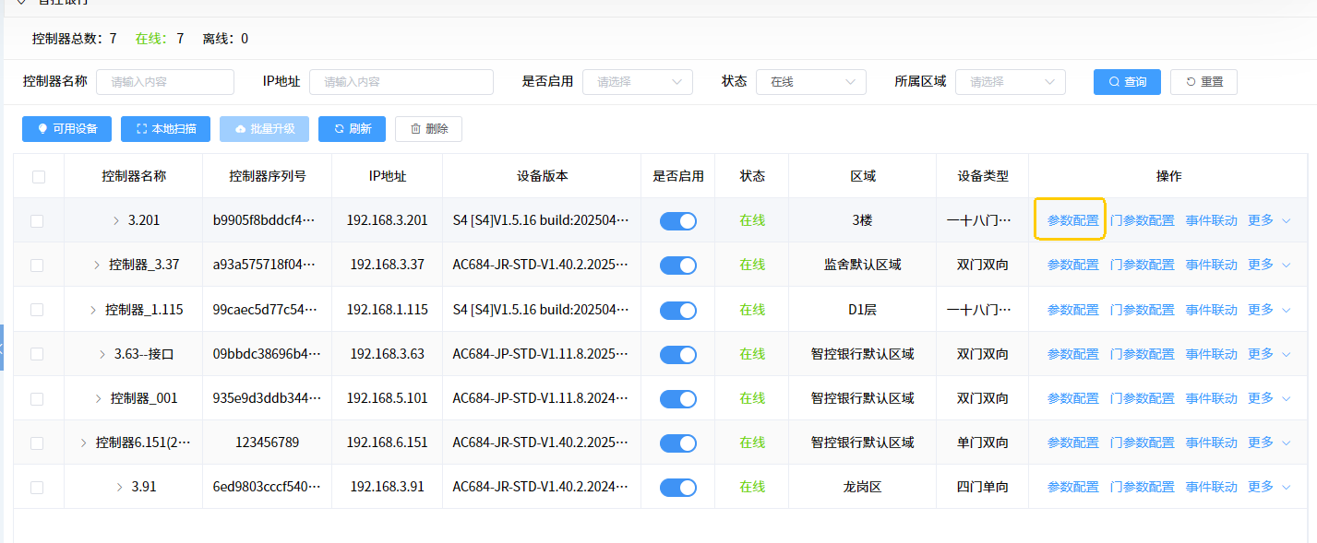

4-2-1 基本信息配置

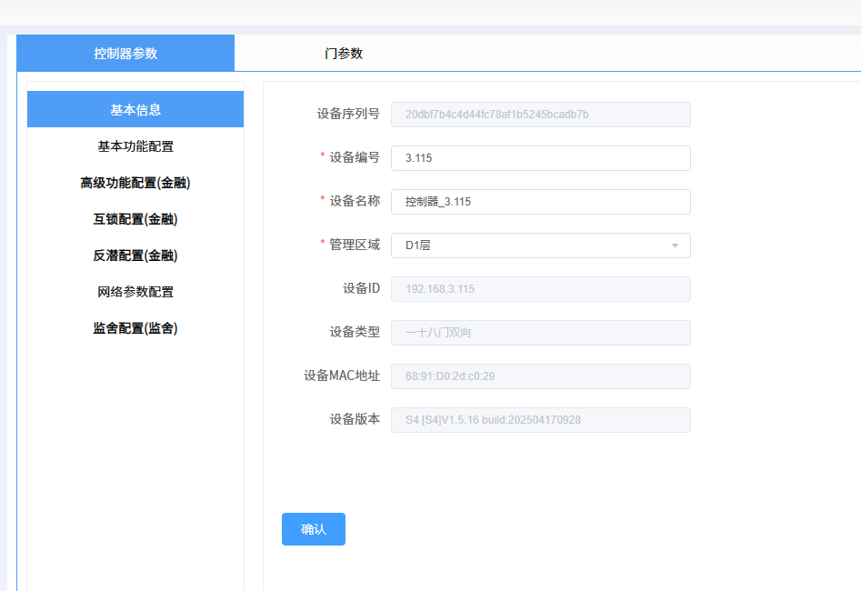

4-2-2基本功能配置
485端口 1 和端口 3 由 多门控制器固定。
内容为：监舍门控板； 分控板。

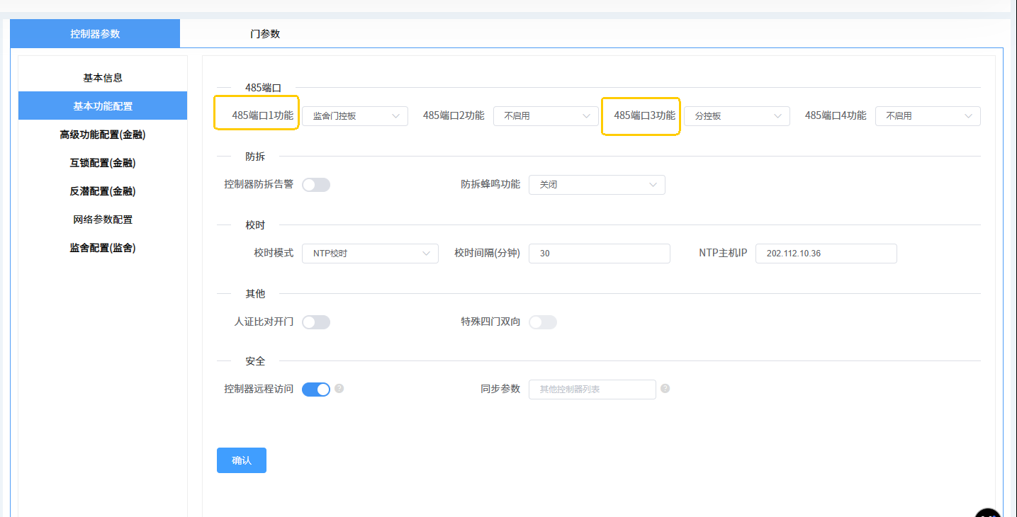

4-2-3监舍配置

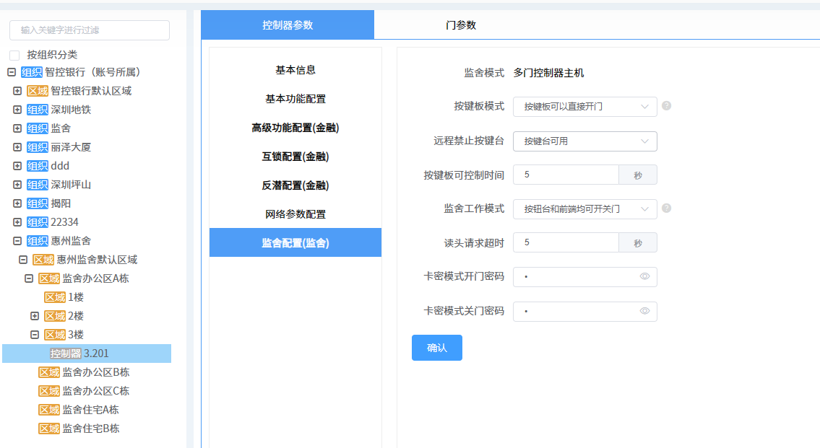

4-2-4门参数 配置
由设备自动匹配分控地址，分配485读头地址 仅可读。
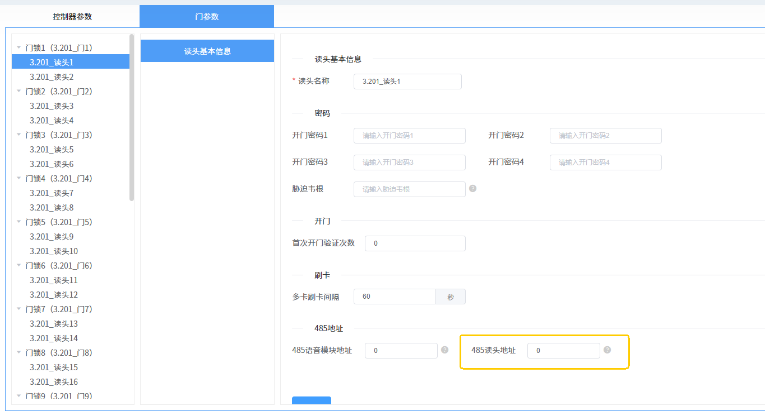

4-3程序升级
多门控制器采用主控板加分控板设计，对应两类程序包，支持单独升级。
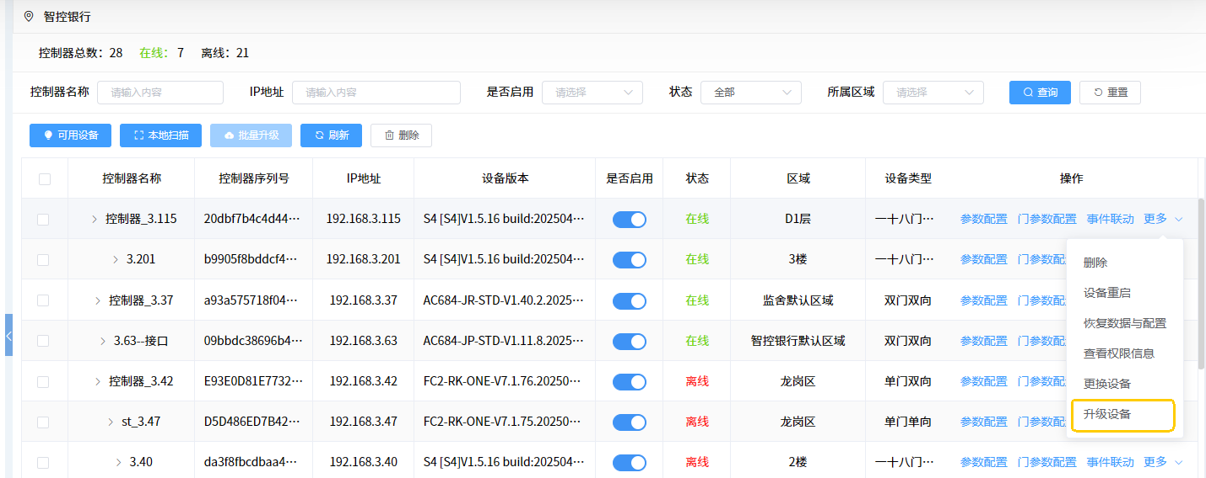
选中设备，点击更多按钮，在下拉菜单选择升级设备。
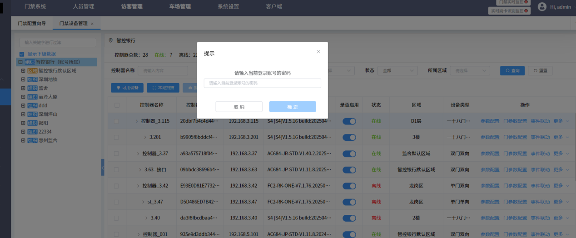
输入登录平台的账号密码。
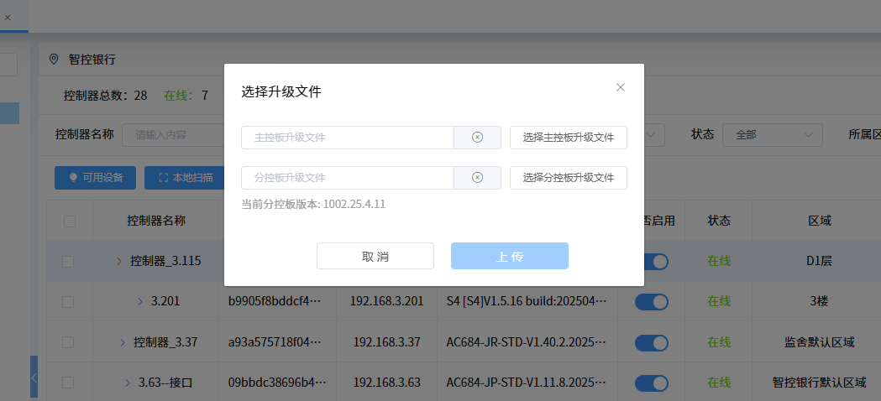
选中对应升级程序文件，点击上传可等待升级。
主控板与分控板不支持同时升级。

5 客户端介绍
正确配置客户端并在对应ip的电脑再次登录平台可直接进入客户端。
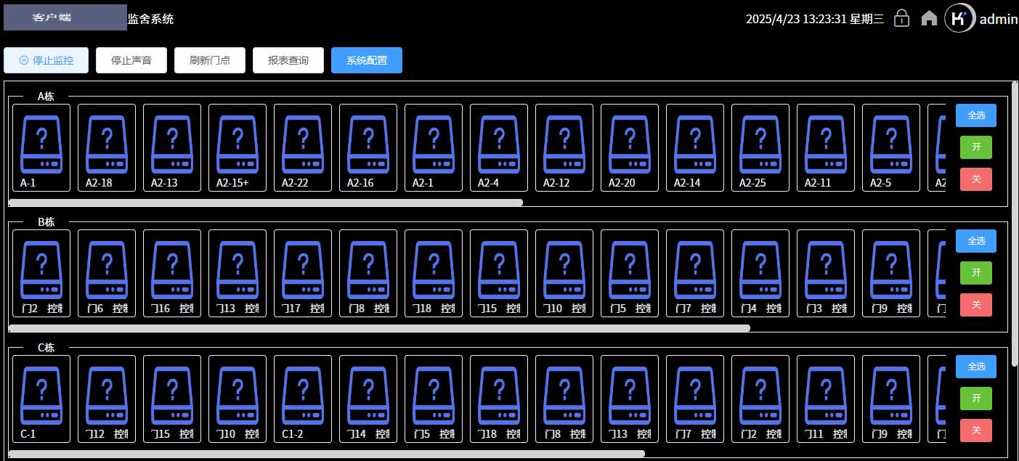

首次进入客户端默认是列表展示。

5-1客户端楼栋展示
客户端页预览有两种模式：1列表展示 2楼层地图展示；
楼栋/中心区域的客户端 以多行列表模式展示预览。（如下图）

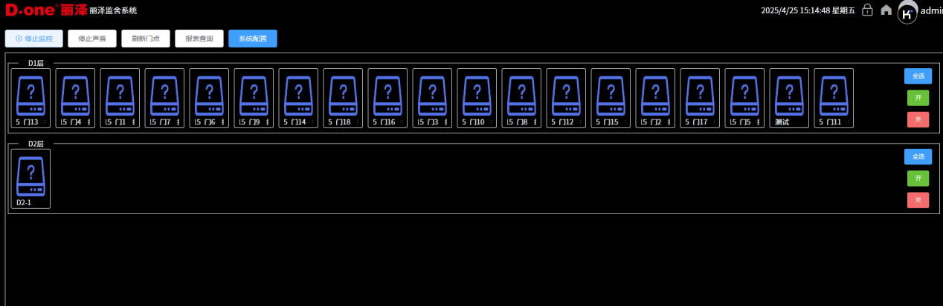

5-1-1 列表展示
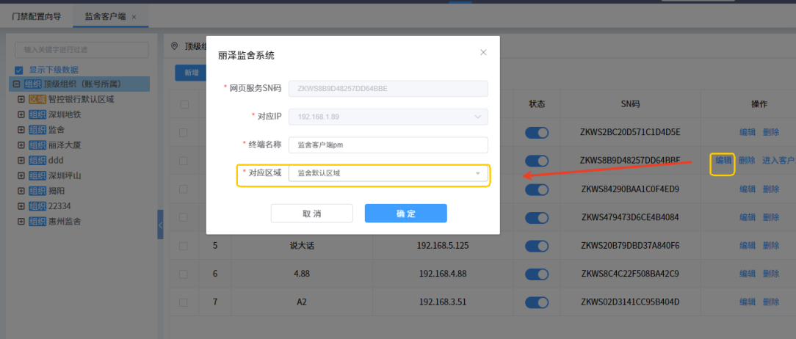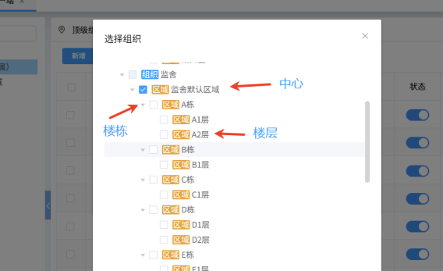
客户端配置的区域需要配置属于楼栋或楼栋以上区域。
【备注： 区域层级配置： 中心（1级）-楼栋（2级）-楼层（3级）】

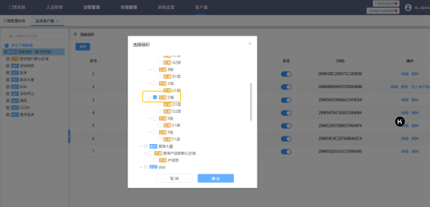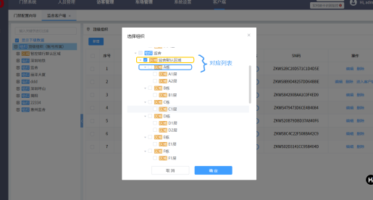
在监舍客户端 -系统配置 -展示模式 对应选择 列表模式（如下图）
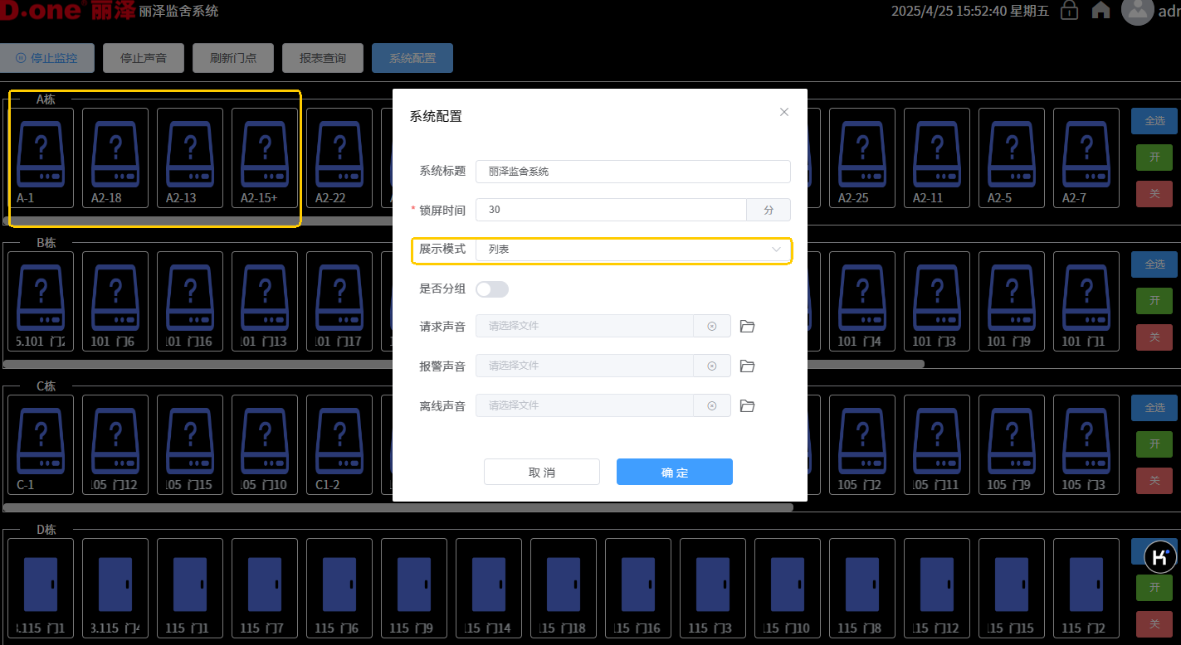

5-1-2 列表分组

自下而上 （顶级区域-中心）具备分组展开功能，打开分组按钮，页面从单行列表变为上下分组预览。
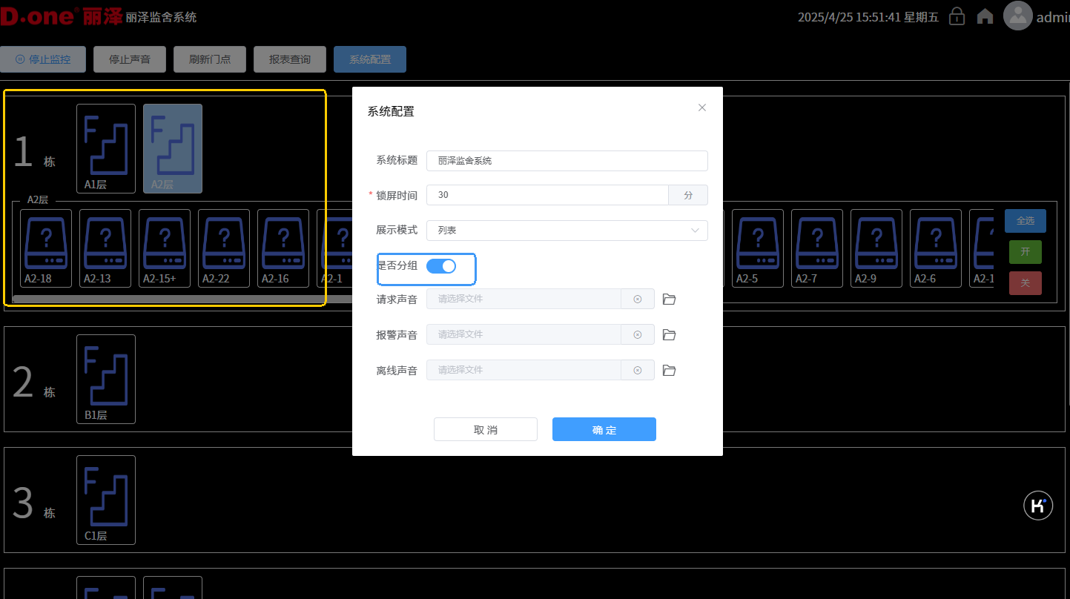
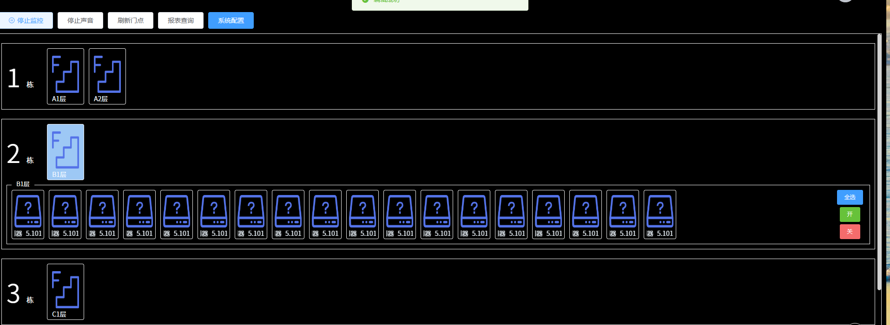

5-1-3 列表开关门操作
在列表行 选择门点后，可控制该门点的开关门操作。
（支持批量选择）
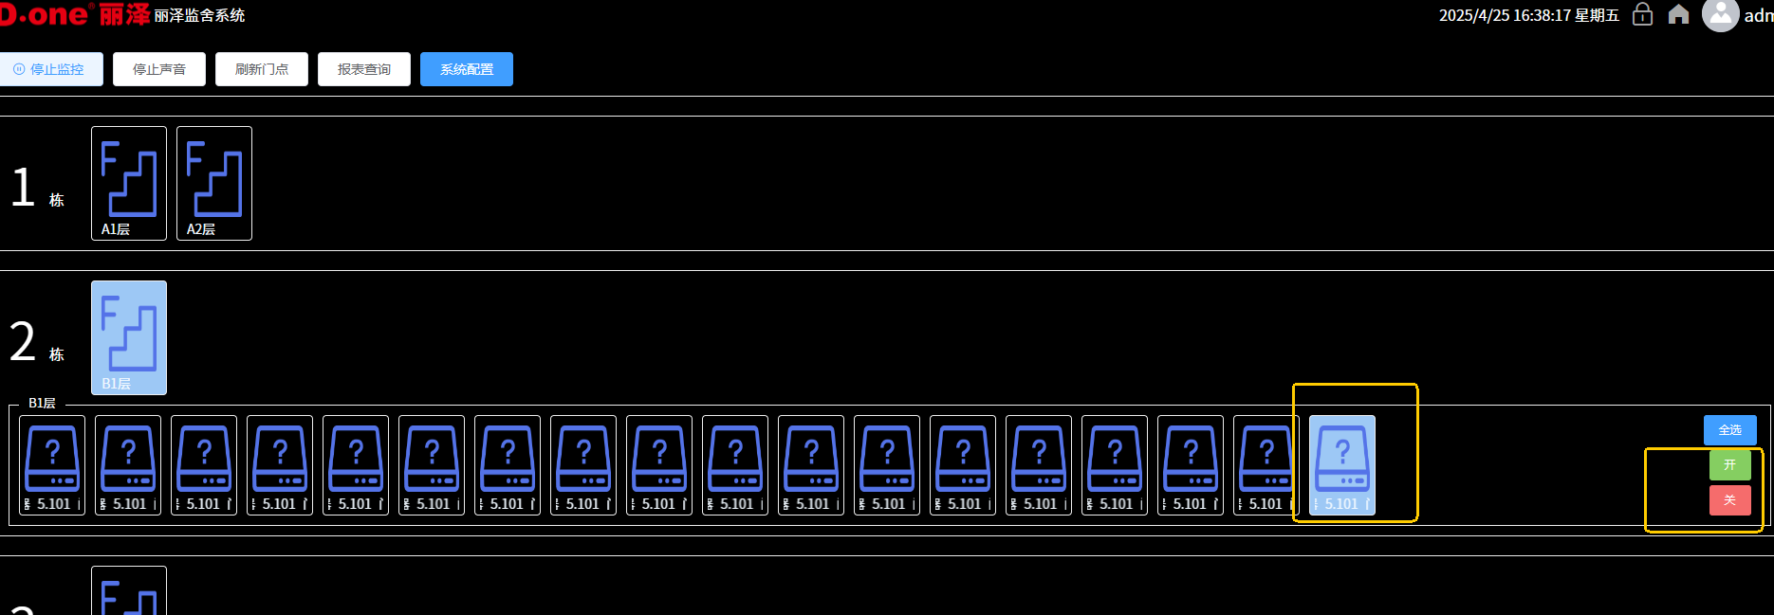

5-2 客户端楼层展示
点击 系统设置页面可进入配置弹窗。
针对客户端页面可单独配置系统标题。
显示模式由列表切换为地图后进入楼层展示模式。
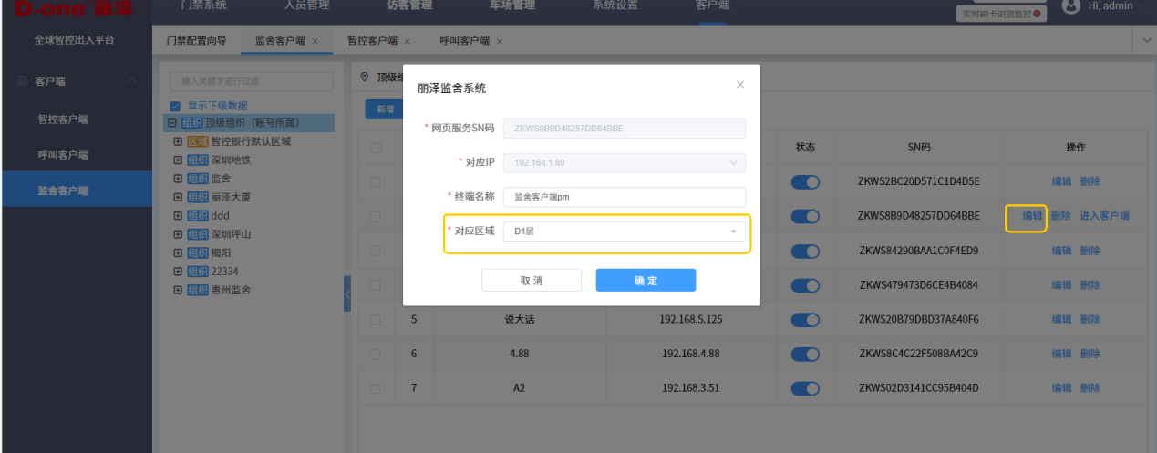
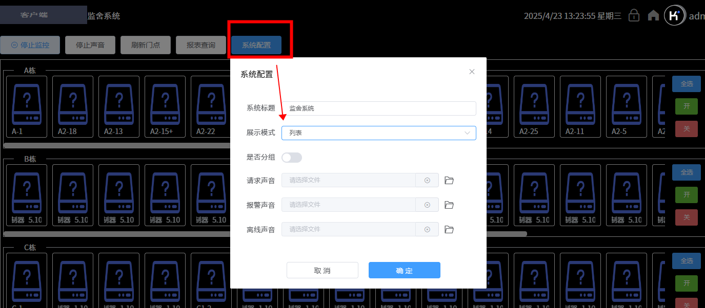
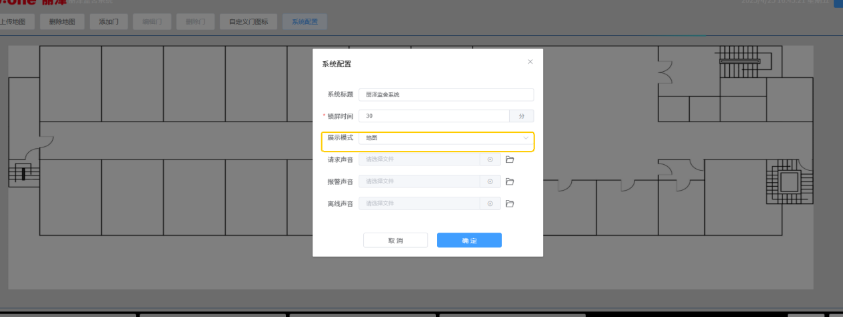
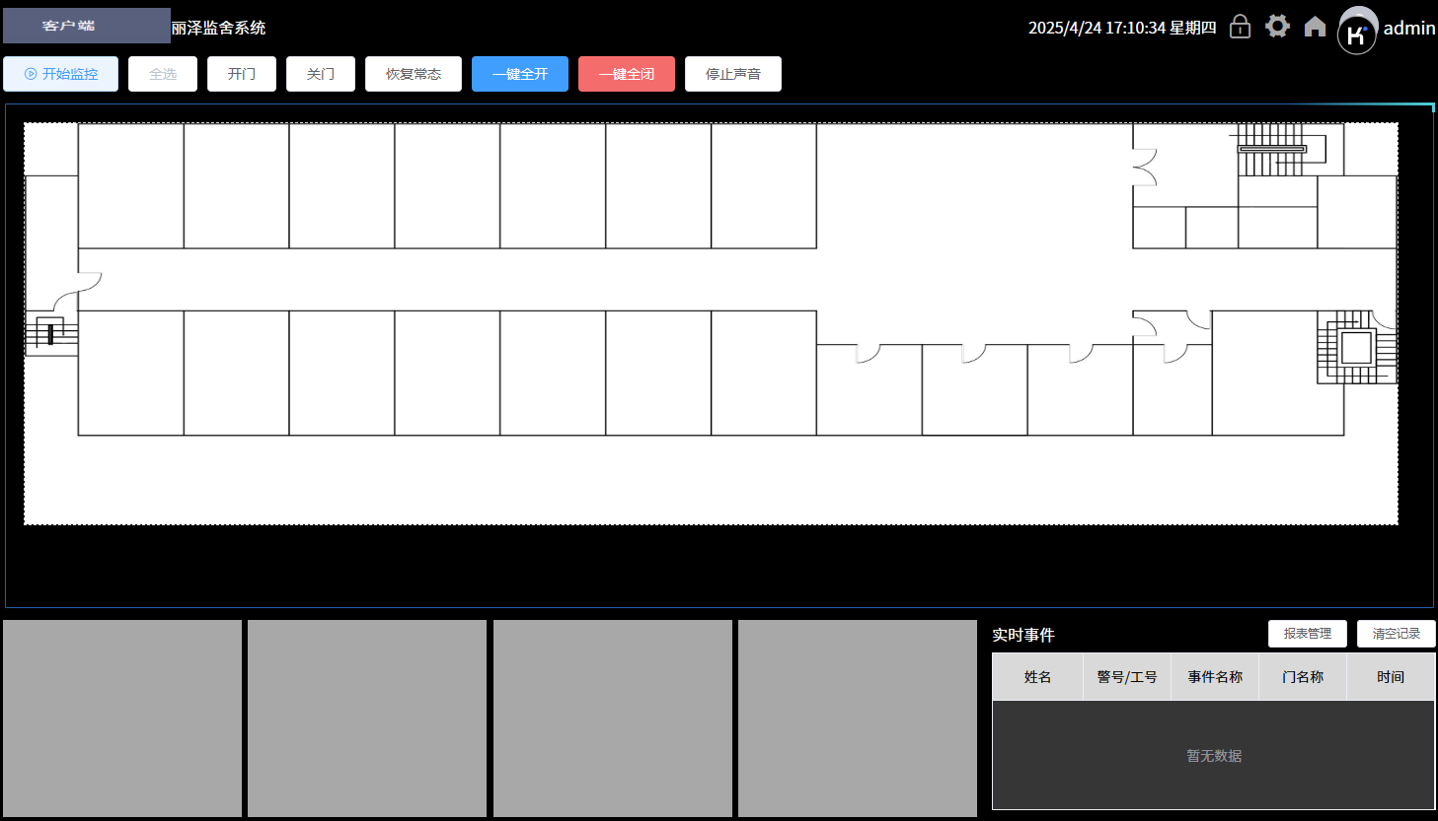
（上图为楼层客户端，地图加载页面）
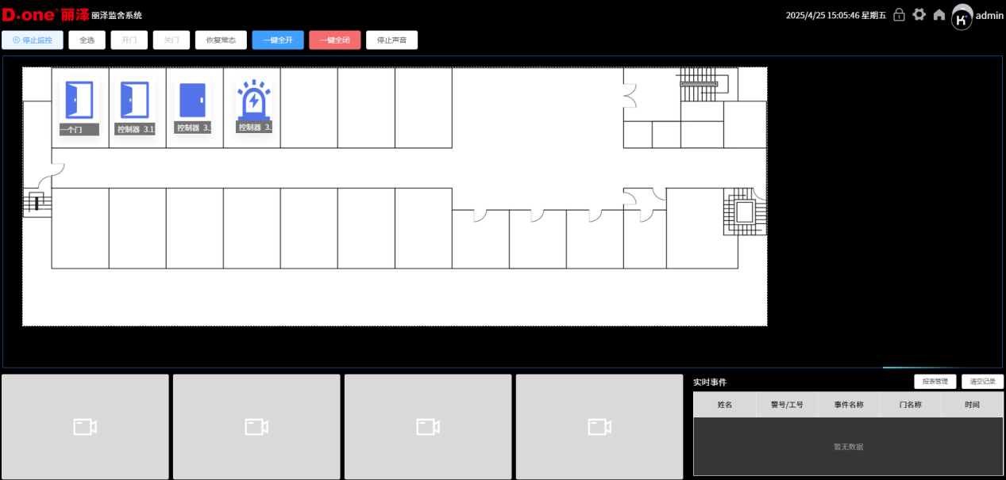
（上图为楼层客户端，地图加载门点页面）

5-2-1 添加楼层地图
点击右上角设置按钮可进入编辑页面。
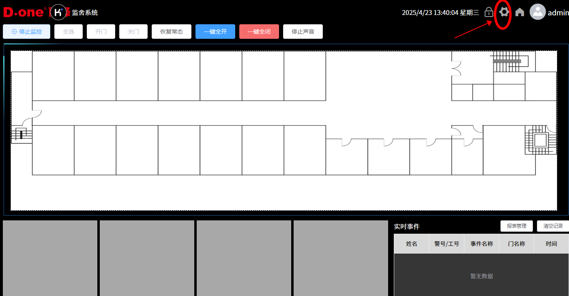
（备注：点击房子图标可切换到系统后台。）
点击上传地图按钮可从本地选取楼层图纸。
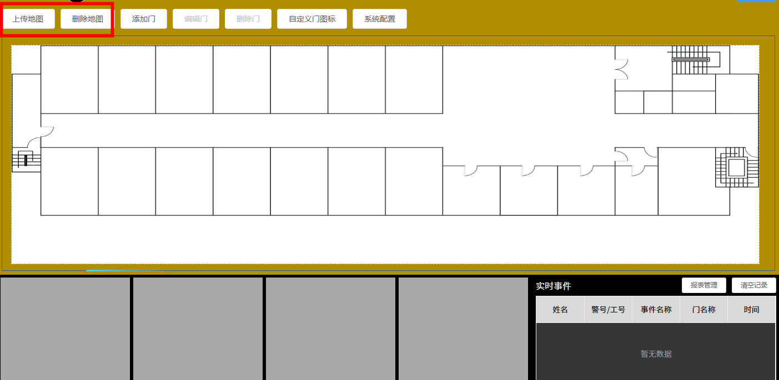
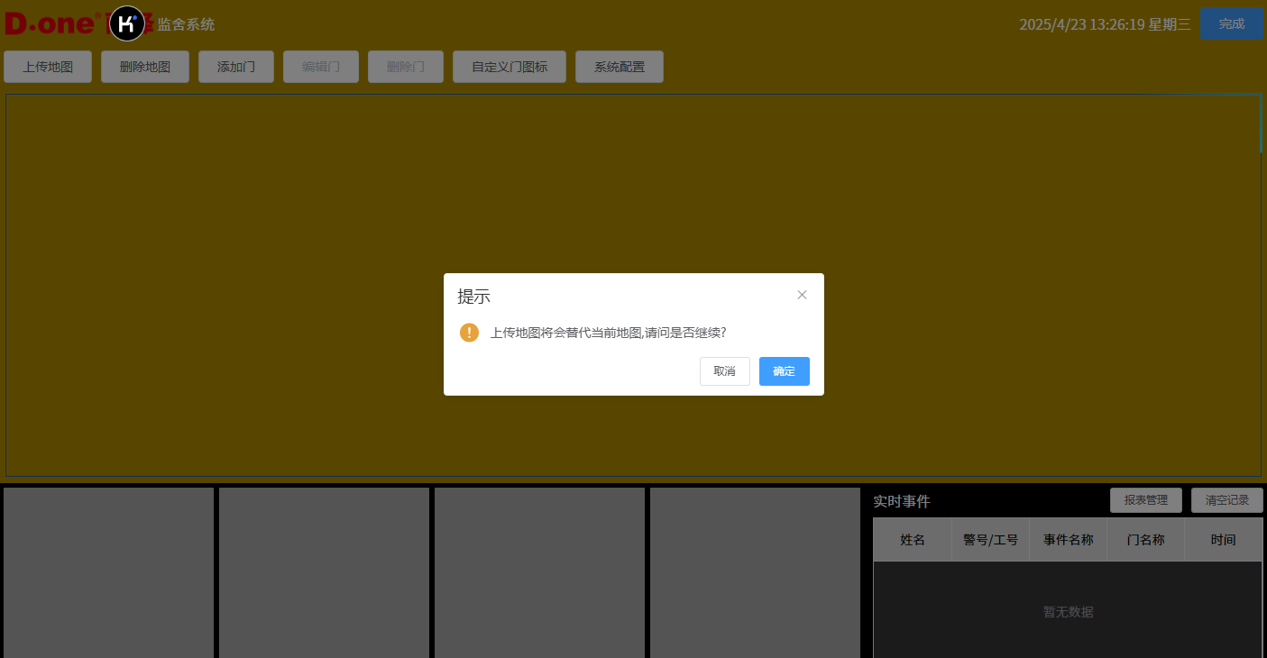
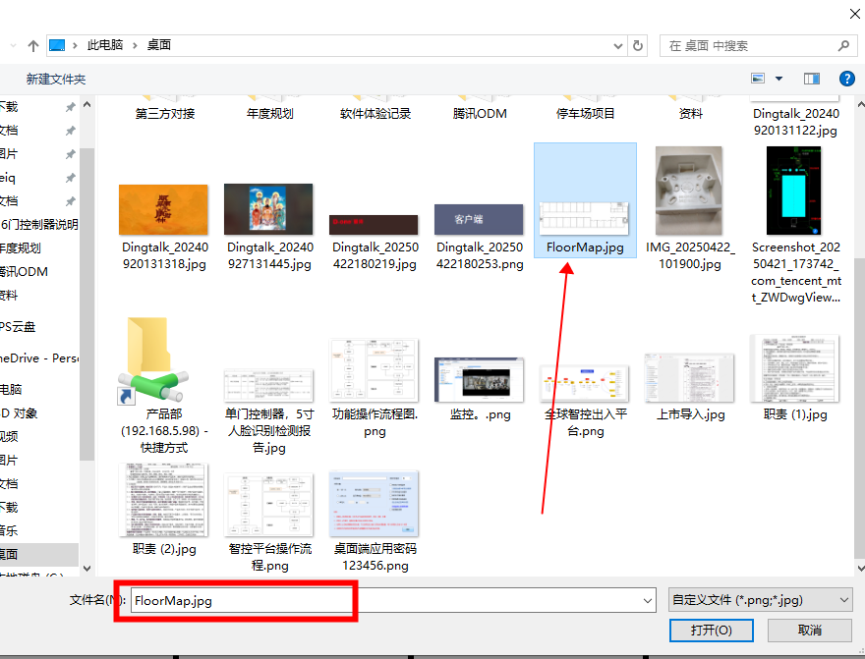
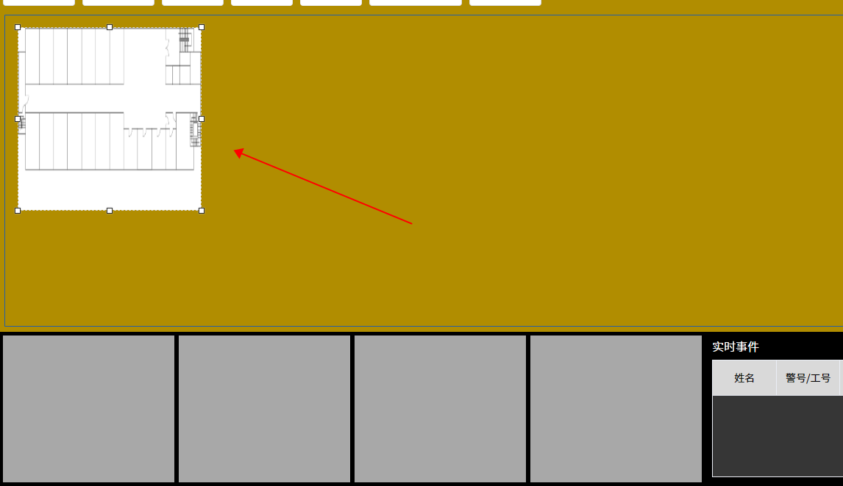

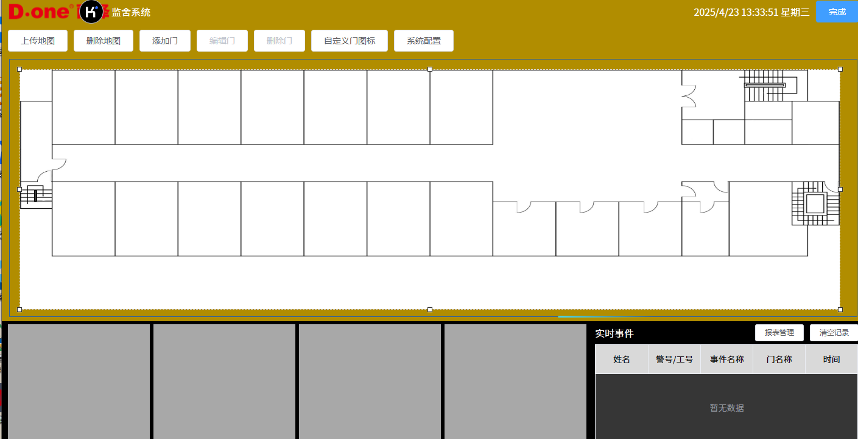

5-2-2添加门点
点击添加门按钮， 列表弹框可选择具备区域权限内的楼层的全部门点。
点击操作列 添加门点按钮可单个添加。

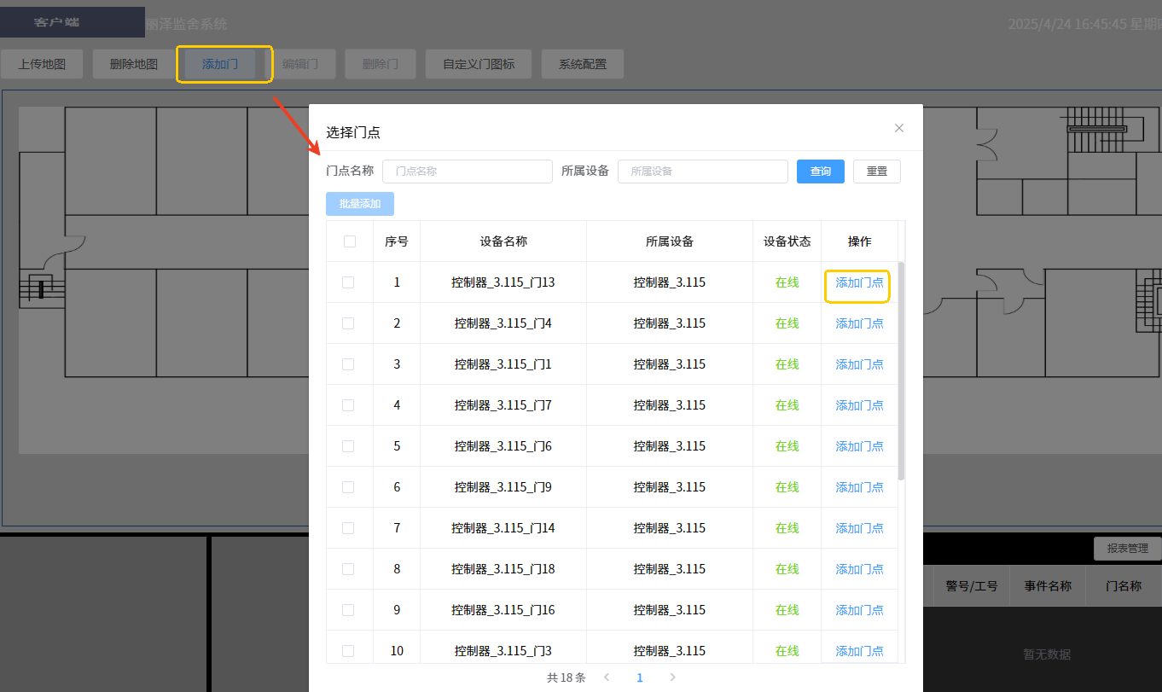
单个添加的门点支持对该门点进行门名称自定义。
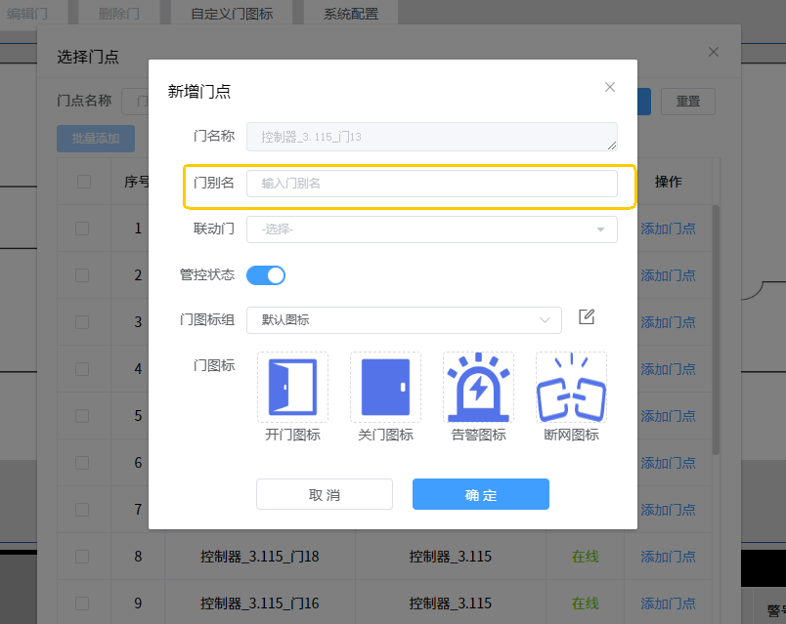
勾选左侧列支持多门点批量添加。
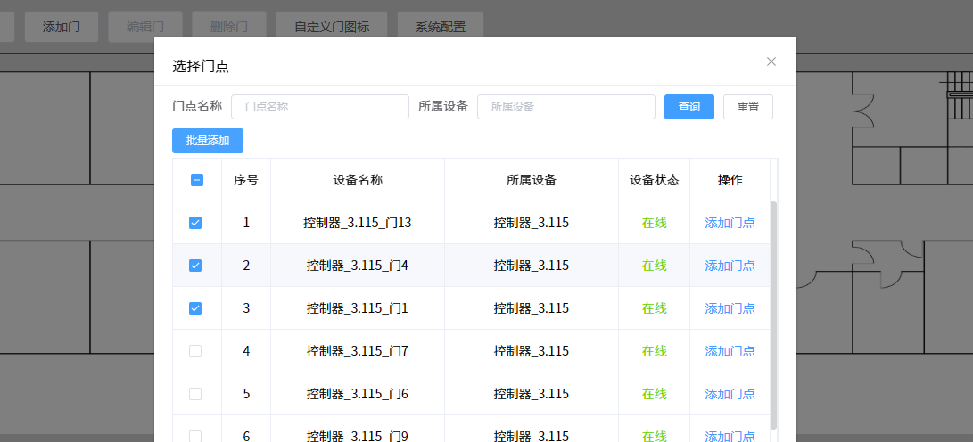
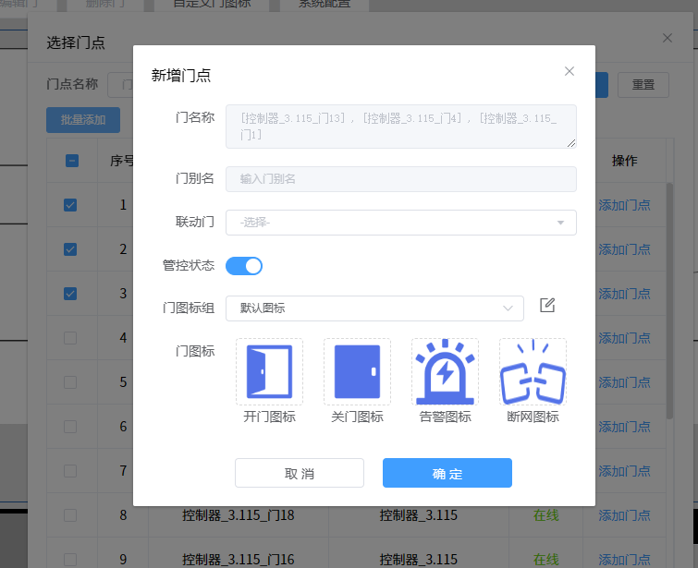
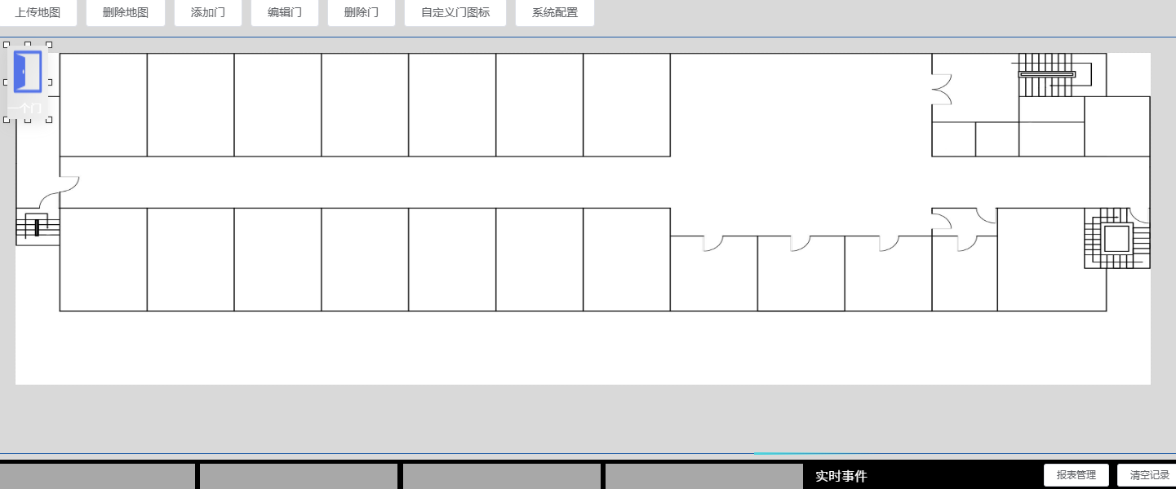

确定添加的门点会默认添加到地图左上角，批量添加的门点错位叠加。
可对门点进行拖拽，缩放调整摆放位置。
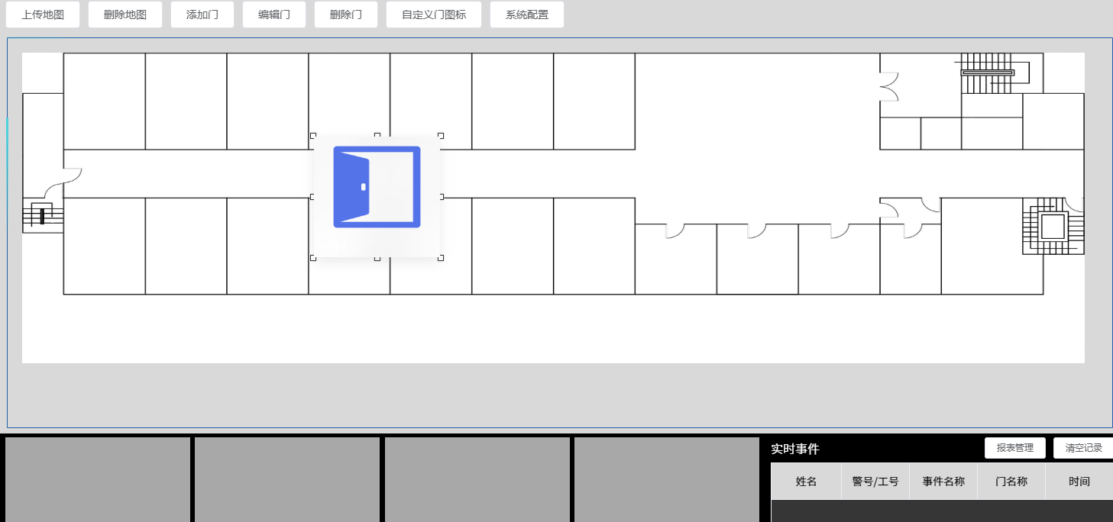
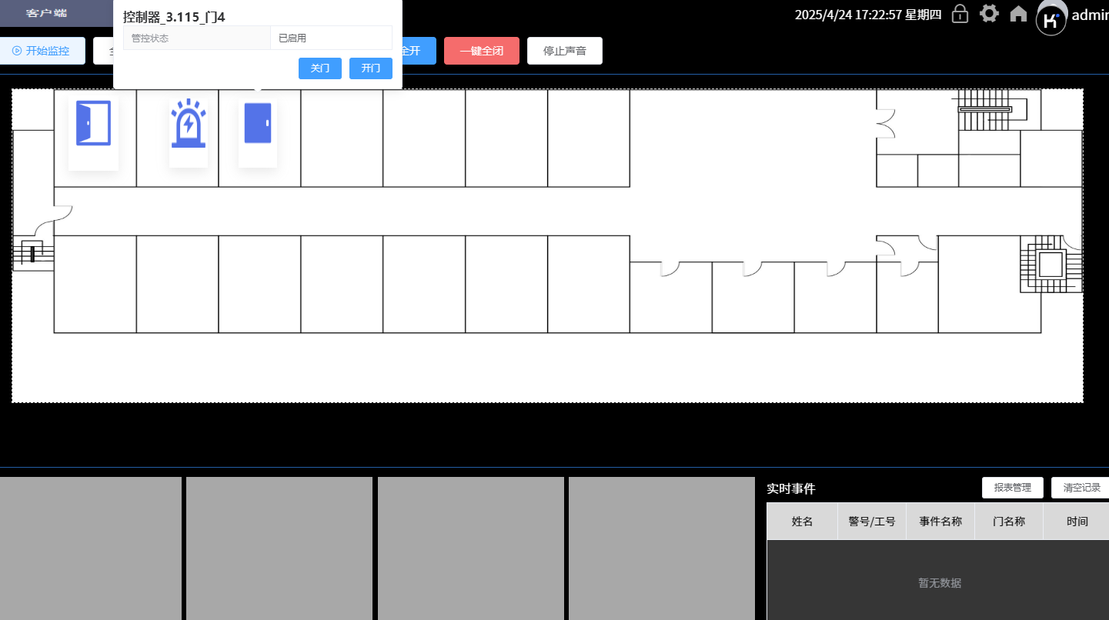

5-2-3自定义门图标
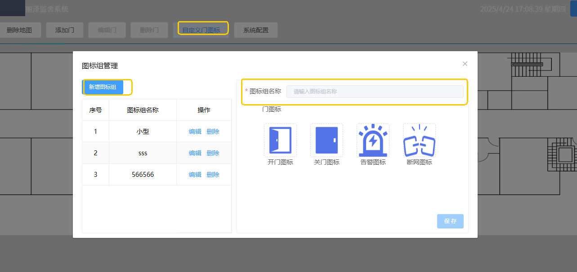
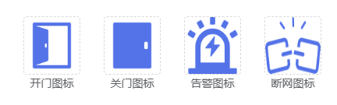
点击选择图标可进行图片替换。

5-2-4 视频预览
配置过视频的门点可以在监舍端预览视频。
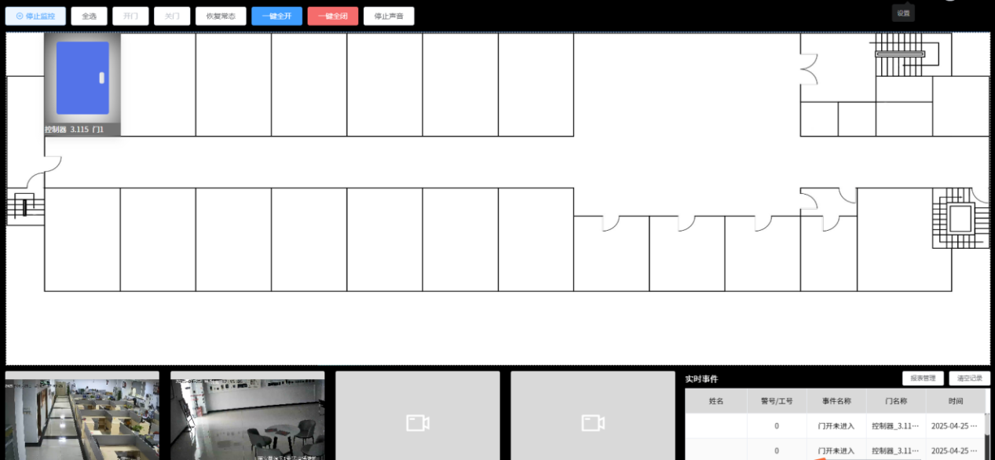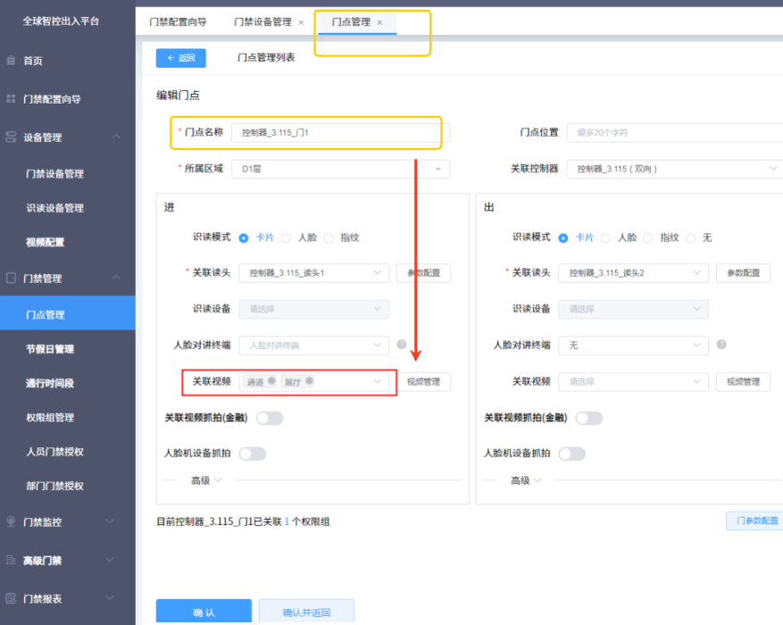

5-2-5 报表预览
楼层预览客户端页面 右下角提供实时事件预览。

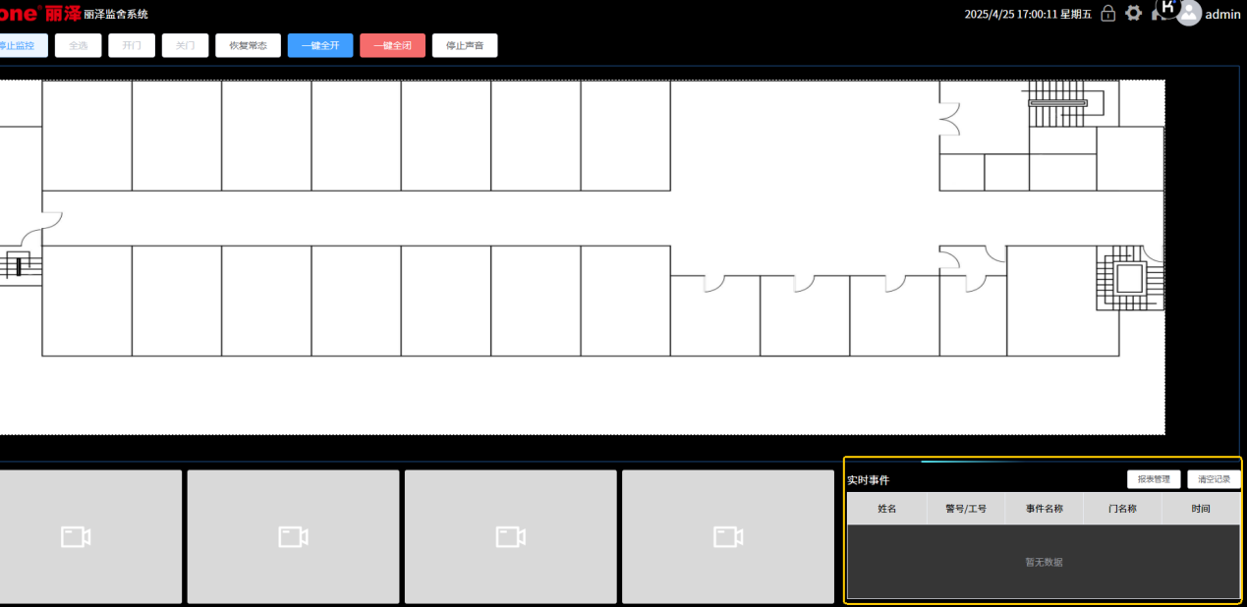
点击报表管理按钮，可进入智控平台预览全部门禁事件。
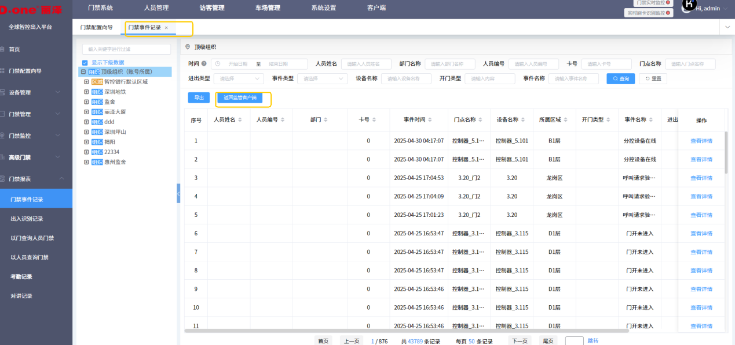

6按钮控制台操作

6-1 按钮控制台使用
多门控制器（18门）配合带指纹按钮控制台使用时，需要对控制台的操作权限进行下发 。

6-1-1 控制器参数配置
配置控制器参数- 监舍参数， 确保可使用按键台，如下图。
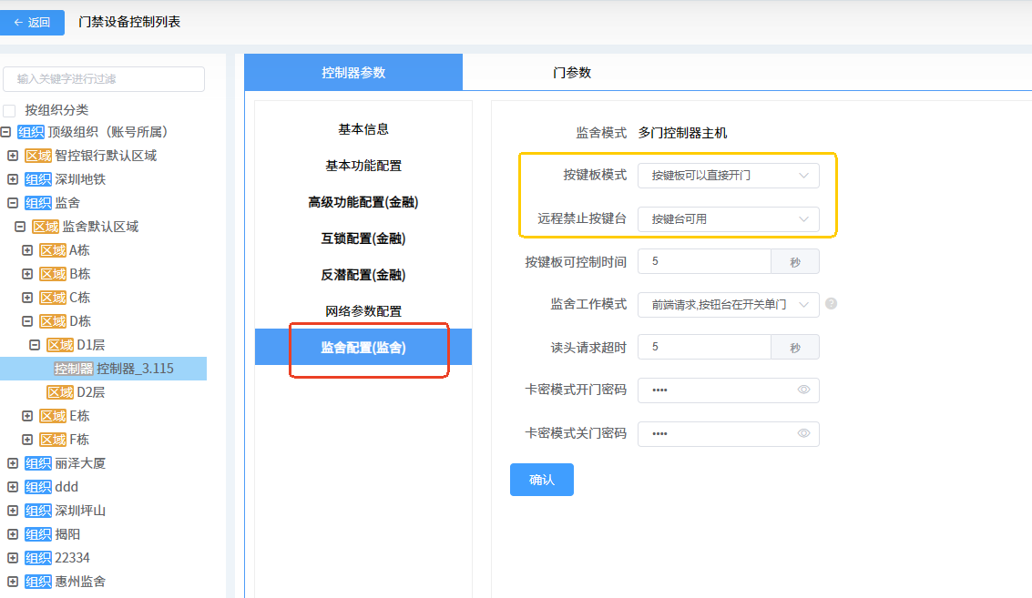

6-1-2 控制台权限下发
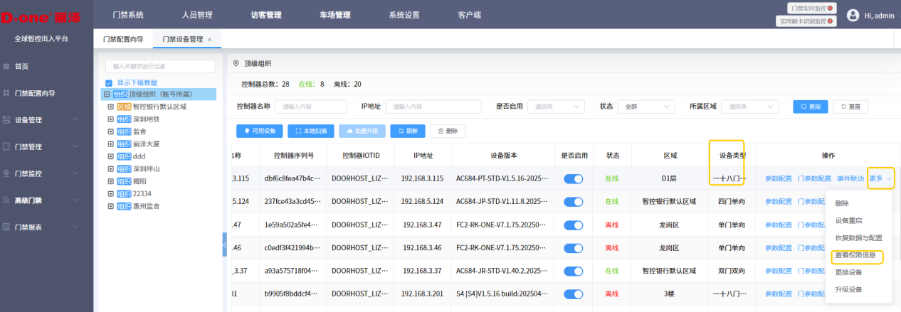

选择要操作的控制器，点击更多按钮-查看权限信息。
在权限信息弹窗页面，可看到拥有控制器权限的人员。
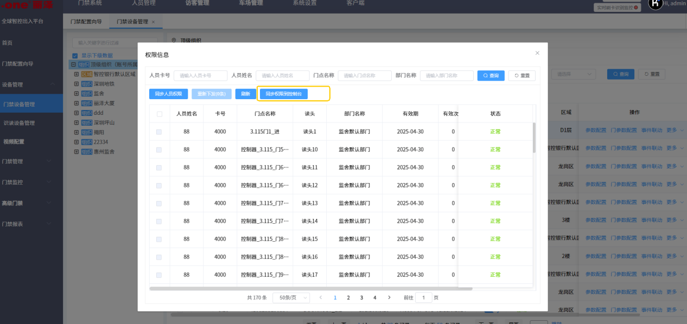
选中要同步指纹的人员（备注确保该人员有录入指纹信息），点击同步权限到控制台按钮，
可将该人员权限同步到按钮控制台。
